<https://www.eclipse.org/downloads/>

1. Descarga la versión de Eclipse más actualizada.

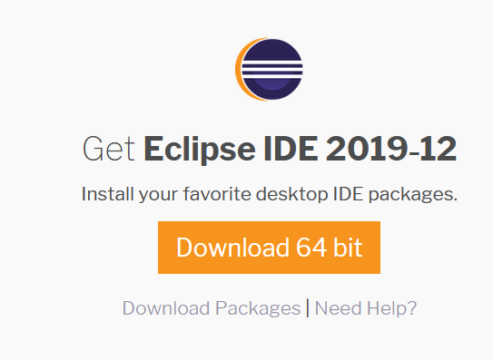

1. Elegir “Eclipse IDE for Java Developers”

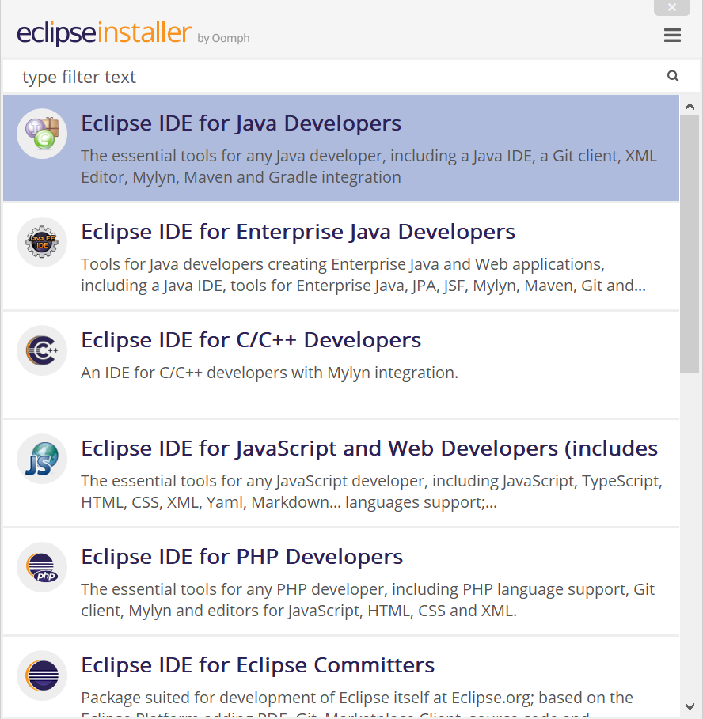

1. Elegir el directorio de instalación y terminar

